Тема 3 Работа с LCD
Лекция 7 Регистры LCD

7.1 Перечень регистров LCD
Контроллер LCD управляет жидкокристаллическим индикатором с помощью следующих регистров:
- LCD_CR (LCDcontrolregister) – управляющий регистр или регистр контроля;
- LCD_FCR (LCD frame control register) – регистр управления кадром;
- LCD_SR (LCD status register) – регистр состояния;
- LCD_CLR (LCD clear register) – регистр очистки;
- LCD_RAM (LCDdisplay memory) – регистры памяти.
Работа всех регистров LCD взаимосвязана, поэтому объяснение их взаимодействия начнем с рассмотрения работы регистров LCD_RAM.

7.2 Регистры LCD_RAM
В предыдущей лекции мы рассматривали алгоритм отображения информации на ЖКИ и на рисунке 6.3 были показаны группы сегментов, которые «включаются» по горизонтали управляющими сигналами COM0 – COM3. Фрагмент этого рисунка изображен на рисунке 7.1.
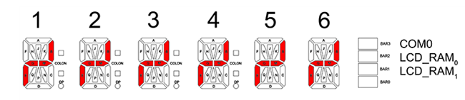
Рисунок 7.1 – Управляемые сегменты сигнала COM0

Справа на рисунке 7.1 указаны два регистра LCD_RAM0 и LCD_RAM1. Необходимо отметить, что каждому управляющему сигналу COM соответствуют два 32-х разрядных регистра, в которые заносится информация о управляемых сегментах ЖКИ (смотрите рисунок 7.2).

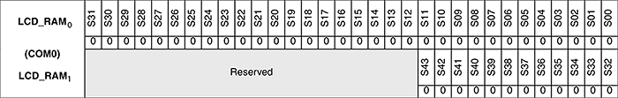
. . .
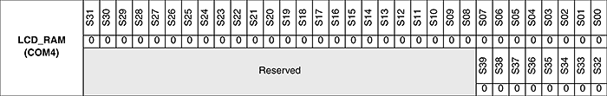

Рисунок 7.2 – Регистры LCD_RAM0 – LCD_RAM7
Контроллер LCD формирует 8 управляющих сигналов COM0 – COM7. Первые 4 используются для дисплея, установленного с микроконтроллером STM32L152RBT6, а остальные 4, начиная с COM4, могут использоваться для других устройств отображения, например, внешних, подключаемых к выводам отладочной платы.
Итак, в LCD_RAM0 и LCD_RAM1 заносится информация (1 – включать, 0 – не включать), какие сегменты всех 6 знаков ЖКИ необходимо «включать» во время действия сигнала COM0. Каждые 2 регистра LCD_RAM определяют 4 сегмента для всех 6 знаков – 4 * 6 = 24 сигнала + 4 сигнала COM. Таким образом, задействованы все 28 «ножек» ЖКИ, установленного с микроконтроллером STM32L152RBT6 (смотри рисунок 7.3).
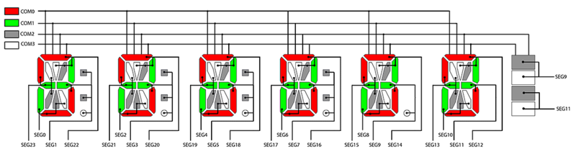

Рисунок 7.3 – Сегменты регистров LCD_RAM

На рисунке 7.3 сигналы SEG9 и SEG11 нарисованы дважды – суммарное количество сигналов на выводах ЖКИ остается равным 28.
Дополнительно к рисунку, с использованием сегментов регистров LCD_RAM, обычно приводится таблица, в которой приводится обобщенная информация по использованию сегментов знаков ЖКИ (смотри таблицу 1).
Например, в столбце COM0 перечислены следующие группы сегментов знаков 1E, 1M, 1B, 1G, 2E, 2M, 2B, 2G. . . 6E, 6M, 6B, 6G – т.е. перечислены сегменты для всех 6 знаков.
Если посмотреть первую строку таблицы, то мы обнаружим, что сегменты 1N, 1P, 1D и 1E первого знака подключены к первой ножке микросхемы ЖКИ (первый столбец с именем «Pin»), но «включаются» сигналами COM3, COM2, COM1 иCOM0 соответственно. Имя этих сигналов на отладочной плате STM32L-Discovery (смотрите первый столбец с именем «Name») LCD_SEG0 или просто SEG0.
Для «включения» любой комбинации сегментов первого знака достаточно 4 сегментов – SEG0, SEG1, SEG22, SEG23 и 4 управляющих сигналов COM0, COM1, COM2, COM3.
В таблице два столбца с именем «Pin». Первый означает номер ножки на микросхеме ЖКИ, а второй – номер (точнее имя) ножки, с установленным на ней микроконтроллером STM32L152RBT6.
В таблице также два столбца с именем «Name». Первый означает имя сигнала контроллера LCD, а второй имя сигнала для микроконтроллера STM32L152RBT6.
Таблица 1 - Сегменты знаков ЖКИ
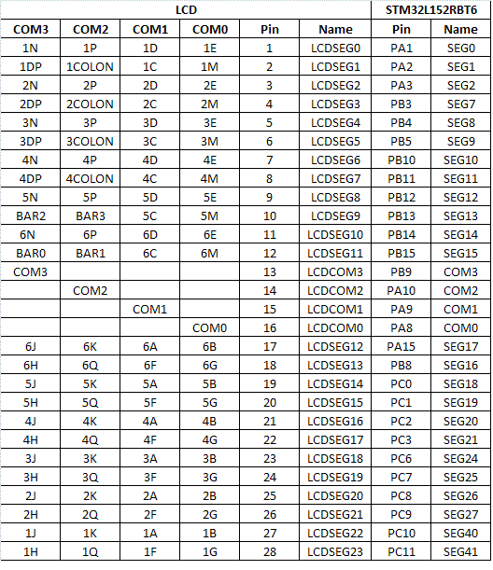
Например, что бы отобразить 1 в первом знаке ЖКИ, изображенной на рисунке 4 предыдущей лекции, необходимо зажечь сегменты 1B,1C. Сегмент 1B принадлежит группе COM0, а сегмент 1C принадлежит группе COM1.Сегменту 1B соответствует «Name» SEG40 следовательно необходимо установить «1» в 8-й разряд регистра LCD_RAM1. Сегменту 1C соответствует «Name» SEG1 следовательно «1» необходимо записать в 1-й разряд регистра LCD_RAM2.
Для уменьшения количества используемых регистров информация из S40 – S43 вторых регистров LCD_RAM в каждой группе с помощью специальной функции переназначения (remapping) переписывается в свободные биты S28 – S31 первых регистров LCD_RAM соответственно. Для микроконтроллера STM32L152RBT6 (смотрите второй столбец «Name» таблицы 1) достаточно переназначить только два бита – S40 иS41. Это позволит управлять ЖКИ с помощью только первым регистром каждой группы.
7.3 Регистр LCD_CR регистр управления
Регистр управления изображен на рисунке 7.4.

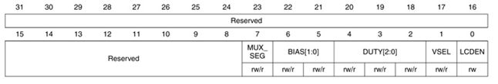
Рисунок 7.4 – Регистр LCD_CR регистр управления

Анализируя рисунок 7.4 не трудно заметить, что в регистре управления используются только первые 8 разрядов (байт информации).
Этот байт информации отвечает за выполнение следующих функций регистра контроля:
- «включение» контроллера LCD – 0 бит;
- выбора внешнего или внутреннего источника питания ЖКИ – 1 бит;
- выбор режима работы – 2,3 и 4 биты;
- выбор количества уровней напряжения – 5 и 6 биты;
- установка переназначения битов – 7 бит.
Начнем с переназначения битов. Эту тему мы рассматривали в конце предыдущего раздела. Итак, установка 1 в 7-ом бите LCD_CR позволит переназначить биты S40 – S43 вторых регистров LCD_RAM на биты S28 – S31 первых регистровLCD_RAM в каждой группе отображения информации на ЖКИ. Программно это возможно с помощью операции присваивания и либо с помощью логического сложения константы LCD_CR_MUX_SEG с регистром управления LCD->CR, например:
LCD->CR |= LCD_CR_MUX_SEG;
либо непосредственного логического суммирования содержимого регистра управления с шестнадцатеричным числом 0x80:
LCD->CR |= 0x80;
После этой операции присваивания, независимо от содержимого остальных битов регистра управления, в его 7 разряде будет установлена единица.
Комбинации следующих двух битов (6-го и 5-го битов) регистра управления позволяют задавать количество уровней напряжения подаваемых на управляющие сегменты (смотрите рисунок 2.5).
Меняя уровни напряжения, подаваемое на линии COM и SEG мы можем получить как положительное, так отрицательное значение между ними. Это необходимо для нормальной работы «жидких кристаллов». Для линий SEG используется управляющее напряжение, количество уровней которого определяется коэффициентом «bias». Обычно значение bias определяется как 1/(количества уровней – 1). В нашем случае коэффициент «bias» равен 1/3. Возможны следующие значения коэффициента bias:
- 1/4 значение битов 6:5 равно 00;
- 1/2 значение битов 6:5 равно 01;
- 1/3 значение битов 6:5 равно 10;
комбинация битов 6:5 равная 11 является запрещенной.

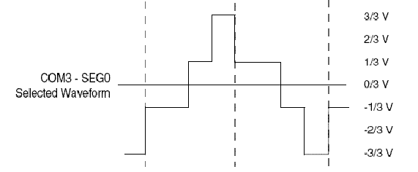
Рисунок 7.5 – Уровни напряжения на управляющих линиях ЖКИ

Перед записью значения коэффициента bias в регистр управления соответствующие разряды регистра управления необходимо предварительно обнулять, например, с помощью константы LCD_CR_BIAS:
LCD->CR &= ~LCD_CR_BIAS;
или с помощью шестнадцатеричного числа:
LCD->CR &= ~0x60;
Непосредственная запись значения коэффициента bias равного 1/3 осуществляется следующим образом:
LCD->CR |= LCD_CR_BIAS_1;
или
LCD->CR |= 0x40;
После этих действий в 6-ой и 5-ый биты регистра управления будет записано число 10, что соответствует коэффициенту bias равному 1/3.
Комбинации следующих трех битов (4-го, 3-го и 2-го битов) регистра управления позволяют задавать режим отображения информации на ЖКИ. На отладочной плате STM32L-Discoveryсуществует два основных режима отображения информации на ЖКИ – статический и мультиплексный.
При статическом режиме отображения информации каждый сегмент разряда ЖКИ должен быть подключен к выходу микроконтроллера постоянно. В случае ЖКИ, используемого с микроконтроллером STM32L152RBT6, потребовалось бы не менее 6*14=78 выводов микроконтроллера. На отладочной плате STM32L-Discoveryс микроконтроллером STM32L152RBT6 всего 64 вывода, поэтому, для применяемого ЖКИ, статический режим невозможен.
При мультиплексном режиме управления ЖКИ одинаковые сегменты знаков ЖКИ объединяются в группы. Отображение информации происходит за счет поочередного включения сегментов всех разрядов ЖКИ каждой группы, с частотой, не воспринимаемой человеческим глазом. Для ЖКИ установленного на отладочной плате STM32L-Discovery, за один кадр контроллер LCD должен вывести информацию четырех групп сегментовCOM0 – COM3, следовательно, длительность управляющего импульса для одной группы должна быть равной 1/4 длительности кадра, т.е. duty=1/4.
С помощью регистра управления в битах 4, 3 и 2 можно задать следующие режимы отображения информации (режимы работы контроллера LCD):
000: статический режим работы;
001: режим работы 1/2;
010: режим работы 1/3;
011: режим работы 1/4;
100: режим работы 1/8;
101: зарезервированный;
110: зарезервированный;
111: зарезервированный.
Значения 101, 110 и 111 использовать запрещается.
Обычно перед записью режима работы контроллера LCD разряды «DUTY» необходимо обнулить. Это возможно двумя способами:
LCD->CR&=~LCD_CR_DUTY;
или
LCD->CR &= ~0x1C;
Для установки режима duty=1/4 в регистре управления можно использовать константы LCD_CR_DUTY_0 и LCD_CR_DUTY_1 – необходимо записать единицы в нулевой и первый разряды блока DUTY(число 011) LCD->CR. Например:
LCD->CR |= LCD_CR_DUTY_0|LCD_CR_DUTY_1;
Этот же режим управления можно задать с помощью логического суммирования содержимого регистра управления с шестнадцатеричным числом 0x0C. Например:
LCD->CR |= 0x0C;
После этих действий в регистре управления будет установлен режим работы с duty=1/4.
Первый бит регистра управления бит VSEL определяет источник напряжения для LCD. Возможны два варианта:
0 – выбираем внутренний источника напряжения (step-upconverter) для формирования V_{lcd;}
1 – выбираем внешний источник напряжения, подключенный к контакту VLCD.
В качестве источника напряжения для ЖКИ выбираем внутренний источник напряжения. Например:
LCD->CR&= ~LCD_CR_VSEL;
или
LCD->CR &= ~0x2;
После этих действий в регистре управления в бит 1 будет записан 0.
Разрешение работы ЖКИ происходит установкой 1-ы в 0 разряд регистра управления. Установка нуля в 0-ой разряд регистра управления отключает все сигналы COM и SEG от ЖКИ.
Итак, разрешение работы ЖКИ осуществляется следующим образом:
LCD->CR |= LCD_CR_LCDEN;
или
LCD->CR |= 0x1;
После этих действий в регистре управления в бит 0 будет записана 1 и ЖКИ разрешена работа с контроллером LCD.
Примечание: VSEL, MUX_SEG, СМЕЩЕНИЕ и биты РЕЖИМА РАБОТЫ защищаются от записи, когда жидкокристаллический дисплей включается
(Бит ENS в LCD_SRустановлен в 1).

7.4 LCD_FCR (LCD frame control register) – регистру правления кадром
Регистр управления кадром изображен на рисунке 7.6.

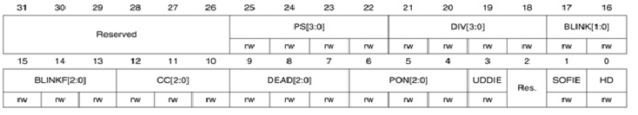
Рисунок 7.6 – Регистр LCD_FCR

Основным тактирующим сигналом контроллера LCD является сигнал LCDCLK, который поступает в контроллер и обычно составляет порядка 32кГц. Для синхронизации работы кадров необходим сигнал с меньшей частотой (более 25 кадров в секунду – 25 Гц)смотрите таблицу 2.
Таблица 2 – Частотные характеристики сигналов контроллера LCD
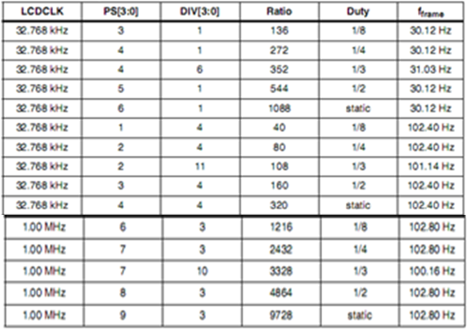
В регистре управления кадром две группы разрядов (битов) предназначены для преобразования частоты сигнала LCDCLK в частоту кадра ЖКИ. Биты25:22 (PS–prescaler) образуют «грубый» делитель частоты кадров ЖКИ:
0000 – ck_ps= LCDCLK;
0001 – ck_ps = LCDCLK/2;
0010 – ck_ps = LCDCLK/4;
. . .
1111 – ck_ps = LCDCLK/32768.
Биты 21:18 (DIV – divider)выполняют «точную» установку нужной частоты кадра ЖКИ:
0000 – ck_div = ck_ps/16;
0001 – ck_div = ck_ps/17;
0010 – ck_div = ck_ps/18;
. . .
1111 – ck_div = ck_ps/31.
В соответствии со значениями битов PS иDIV частота выходного сигналаf_{ck_div}будет определяться как:
f_{ck_div}=F_{LCDCLK}/(2^{PS}*(16=DIV).
С учетом коэффициента duty равного 1/4 частота кадра f_{Framt} = f_{ck_div}*duty.
По традиции приведем пример программирования битов регистра управления кадром с помощью констант и непосредственно шестнадцатеричным кодом. Начнем с «обнуления» соответствующих разрядов:
LCD->FCR&= ~LCD_FCR_PS;
LCD->FCR&= ~LCD_FCR_DIV;
или
LCD->FCR&= ~0x3C00000;
LCD->FCR&= ~0x3C0000;
Далее в разряды PS запишем значение ck_ps = LCDCLK/16, а в разряды DIV значение ck_div = ck_ps/17. Для этого устанавливаем единицу (1) в 24-ый и в 18-ый разряды:
LCD->FCR |= 0x1040000;
/*0x1040000 = 1 0000 0100 0000 0000 0000 0000*/
Биты 17:16 (BLINK– Мигание)определяют программируемую опцию мигания сегмента или пикселя. Контроллер LCDможет работать с различными типами ЖКИ, в том числе и ЖКИ с координатной сеткой пикселей. В случае ЖКИ отладочной платы STM32L-Discovery, реально говорить о мигании сегментов. Итак, в битах 17:16 можно задать следующие команды:
00: Мигание отключается
01: Мигание, включенное на SEG [0], COM [0] (1 пиксель)
10: Мигание, включенное на SEG[0], все COM (до 8 пикселей в зависимости от запрограммированного режима работы)
11: Мигание, включенное на всех SEG и всех COM (все пиксели)
Биты 15:13 (BLINKF) определяют частоту мигания сегмента или пикселя. Эта частота определяется формулой:
f_{BLINK} =f_{ck_div}/2^{(BLINKF=3)}
для BLINKF = 0, 1, 2 …7
частота мигания может находиться в диапазоне 0.5 Гц, 1 Гц, 2 Гц или 4 Гц.
Таким образом, в битах 17:16 реализован дополнительный делитель частоты мигания:
000: fLCD/8 100: fLCD/128
001: fLCD/16 101: fLCD/256
010: fLCD/32 110: fLCD/512
011: fLCD/64 111: fLCD/1024
В литературе часто приводится таблица зависимости частоты мигания от частоты f_{ck_div} (смотрите таблицу 3)
Таблица 3 – Примеры формирования различных частот мигания
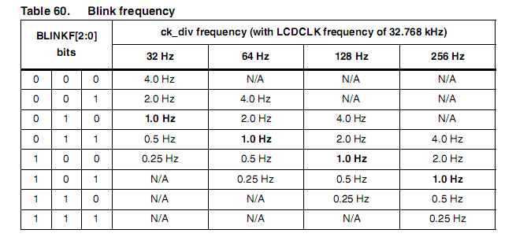

Биты 12:10 (CC– ContrastControl) предназначены для установки необходимого контраста изображения. Установка контраста изображения возможна двумя методами:
- изменением питающего напряжения (V_{LCD}) на ЖКИ;
- изменением времени (до 8 фазовых периодов) между кадрами.
Биты 12:10 позволяют регулировать напряжение V_{LCD} от 2.60В до 3.51В.
В литературе часто приводится схема регулирования напряжения V_{LCD} изображенная на рисунке 7.7.
В битах 12:10 можно задавать следующие значения от 2.60В до 3.51В:
000: V_{LCD0} 100: V_{LCD4}
001: V_{LCD1} 101: V_{LCD5}
010: V_{LCD2} 110 V_{LCD6}
011: V_{LCD3} 111: V_{LCD7}
Примечание: Обратитесь к таблице данных продукта для значений V_{LCDx}. Например, для установки обычного уровня контраста необходимо установить значение 010 в группу СС, предварительно очистив биты от старых значений:
LCD->FCR &= ~LCD_FCR_CC;
LCD->FCR |= LCD_FCR_CC_1;
или
LCD->FCR &= ~0x1C00;
LCD->FCR |= 0x800; /*0x800 = 1000 0000 0000*/

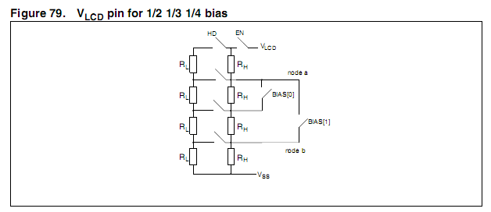Рисунок 7.7 – Регулирование контраста изображения

Биты 9:7 (Dead time duration) позволяют, в дополнении к битам СС, изменять контрастность за счет изменения «мертвого» (не рабочего) промежутка времени (dead time) между кадрами – смотрите рисунок 7.8.
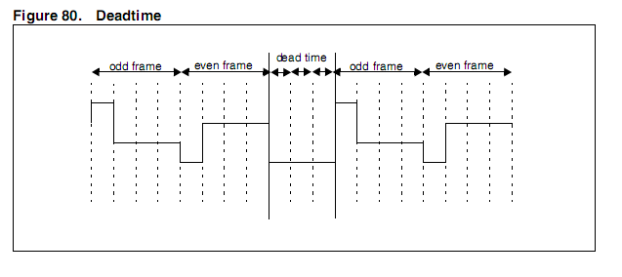
Рисунок 7.8 – Изменение контрастности с помощью битов 9:7 регистра управления кадром

«Потери» времени между кадрами задаются следующим образом:

000: Нет потерь времени
001: Потеря в 1 фазовый период
010: Потеря в 2-афазовых периода
......
111: Потеря в 7 фазовых периодов

Биты 6:4 (PON – PulseONduration) эти биты позволяют, не меняя частоты ck_ps, изменять длительность (ширину) импульса ck_ps. Изменение длительности импульса позволит достичь нужной контрастности для ЖКИ с различным входным сопротивлением. Отметьте, что длительность импульса никогда не будет более длительности половины одного кадра.
000: 0 100: 4/ck_ps
001: 1/ck_ps 101: 5/ck_ps
010: 2/ck_ps 110: 6/ck_ps
011: 3/ck_ps 111: 7/ck_ps
Пример взаимодействияPON с LCDCLK = 32.768 кГц и PS=0x03:
000: 0 µs 100: 976 µs
001: 244 µs 101: 1.22 мс
010: 488 µs 110: 1.46 мс
011: 782 µs 111: 1.71 мс

Бит 3 UDDIE (Update display done interrupt enable) устанавливается возможность работы ЖКИ по прерыванию.
Этот бит устанавливается и очищается программно.
0: для ЖКИ прерывание отключается
1: для ЖКИ прерывание включается

Бит 2 Зарезервированный и не должен использоваться.

Бит 1 SOFIE (Start off rame interrupt enable) устанавливает разрешение прерывания кадра (фрейма).
Этот бит устанавливается и очищается программно.
0: для ЖКИ прерывание кадра отключено
1: для ЖКИ прерывание кадра разрешено

Бит 0 HD (High drive enable)Включает дополнительную группу резисторов при формировании нужной контрастности изображения (смотрите рисунок 5)
Этот бит устанавливается и очищается программно.
0: группа резисторов отключена
1: группа резисторов включена. Когда HD=1, значение битов PON должны быть запрограммированы как 001.

Примечание: Данные в этом регистре могут быть обновлены в любое время, однако новые значения применяются только в начале следующего фрейма (за исключением CC, UDDIE, SOFIE, которые влияют на устройство свойство сразу).

7.5РегистрLCD_SR регистр состояния

Регистр состояния изображен на рисунке 7.9.
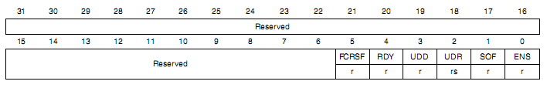
Рисунок 7.9 - РегистрLCD_SR регистр состояния

Биты этого регистра изменяются аппаратно и отображают текущее состояние контроллера LCD. Они доступны только для чтения и используются контроллером LCD для синхронизации его работы. Для программирования он не «представляет» интереса.
Биты 31:6 зарезервированы и должны находиться в выключенном состоянии.
Бит 5 (FCRSF – LCDFrameControlRegisterSynchronizationflag) флаг синхронизации регистра управления кадром. Этот бит устанавливается аппаратно, когда регистр LCD_FCR обновляется. Он сбрасывается по окончании записи в регистр LCD_FCR.
0: регистр LCD_FCR не обновляется (не синхронизирован – не выбран)
1: регистр LCD_FCRобновляется (синхронизирован – выбран)
Бит 4 (RDY – Readyflag) флаг готовности контроллера LCD
Этот бит устанавливается и очищается аппаратными средствами. Он указывает состояние преобразователя напряжения.
0: Не готовый
1: Преобразователь напряжения включается и готов обеспечить корректное напряжение.
Бит 3 (UDD – UpdateDisplayDone) этот бит установлен, если выполняется прерывание. Он устанавливается аппаратными средствами. Он очищается при записи 1 в бит UDDC регистра LCD_CLR.
0: Нет прерывания
1: Сделан запрос на прерывание. Прерывание UDD будет сгенерировано, если бит UDDIE в регистре LCD_FCR установлен.
Примечание: Если устройство будет в режиме ОСТАНОВКИ (PCLK, не обеспеченный), то UDD не будет генерировать прерывание, даже если UDDIE = 1.
Если дисплею не включат, то прерывание UDD никогда не будет встречаться.
Бит 2 (UDR –Updatedisplayrequest) обновление регистра дисплея.
Бит UDRдолжен устанавливаться всякий раз, когда программно изменяются регистры LCD_RAM. Это необходимо, чтобы передать измененные данные в буфер второго уровня. Бит UDR остается установленным до конца изменений и во время его действия LCD_RAM защищается от записи.
0: Нет обновления
1: Запрос на обновление регистров LCD_RAM.
Бит 1 (SOF– Startofframe) бит начала нового кадра.
Этот бит устанавливается аппаратными средствами в начале нового фрейма, одновременно как данные дисплея обновятся. Он сбрасывается при записи 1 в бит SOFC в регистре LCD_CLR.
0: Никакое событие
1: Запуск нового кадра (фрейма).
Бит 0 (ENS – LCDenabledstatus) бит установки состояния контроллера.
Этот бит устанавливается и очищается аппаратными средствами. Он указывает состояние контроллераLCD.
0: LCDконтроллер выключен.
1: LCD контроллер включен.
Примечание: Бит ENS сразу устанавливается, когда бит LCDEN в LCD_CR идет от 0 до 1.

7.6 РегистрLCD_CLR регистр очистки

Регистр очистки изображен на рисунке 7.10.
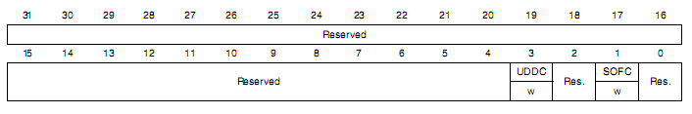
Рисунок 7.10 - РегистрLCD_CLR регистр очистки

С помощью этого регистра можно сбросить (обнулить) флаги UDD и SOF регистра состояния.
Биты 32:4, 2 и 0 зарезервированы и должны находиться в нулевом состоянии.
Бит 3 (UDDC – Updatedisplaydoneclear) этот бит управляется программно и в случае записи в него единицы осуществляет сброс флага UDD регистра состояния.
0: Нет действия.
1: Очистить флаг UDD.
Бит 1 (SOFC – Startofframeflagclear) этотбитуправляется программно и в случае записи в него единицы указывает, что необходимо сбросить флаг SOF регистра состояния.
0: Нет действия.
1: Очистить флаг SOF.

